Laporan Praktikum Modul 2
Navigasi dan Routing pada Aplikasi Flutter



Disusun oleh:
Salwa Nafisah
707012400112
D4SIKC-48-01
Pemprograman Perangkat Bergerak Lanjut

Fakultas Ilmu Terapan
Telkom University
2026

Tujuan Praktikum
Praktikum ini bertujuan agar mahasiswa memahami konsep navigasi dan routing pada aplikasi Flutter. Mahasiswa diharapkan mampu membuat perpindahan antarhalaman menggunakan Navigator, menerapkan Navigator.push() dan Navigator.pop(), menggunakan named routes, serta membuat berbagai jenis navigasi seperti NavigationBar, NavigationDrawer, NavigationRail, dan Tab Navigation. Selain itu, mahasiswa juga dapat membuat navigasi yang menyesuaikan ukuran layar pada perangkat yang berbeda.

Alat dan Bahan
Perangkat Keras (Hardware)
- Laptop atau PC dengan prosesor 64-bit
- RAM minimal 8 GB, disarankan 16 GB jika menggunakan emulator.
- Ruang penyimpanan kosong minimal 20 GB.
- Perangkat Android dan kabel data jika menggunakan perangkat fisik.
- Keyboard dan mouse untuk membantu pengujian pada web atau desktop.
Perangkat Lunak (Software)
- Flutter SDK, yang sudah termasuk Dart SDK.
- Android Studio beserta Android SDK.
- Visual Studio Code dengan ekstensi Flutter dan Dart.
- Google Chrome untuk menjalankan Flutter Web.
- Git sebagai version control.
- Koneksi internet untuk mengunduh dependensi Flutter.

Langkah-Langkah Mengerjakan Praktikum
- Membuat Proyek Flutter
Langkah awal praktikum dilakukan dengan membuat proyek Flutter baru dengan nama navigasi_flutter_707012400112. Proyek dibuat melalui terminal pada Visual Studio Code menggunakan perintah flutter create navigasi_flutter_707012400112. Setelah proyek berhasil dibuat, masuk ke folder proyek kemudian menjalankan flutter pub get untuk mengambil dependensi yang diperlukan. Selanjutnya aplikasi dijalankan menggunakan flutter run untuk memastikan proyek Flutter dapat berjalan dengan baik sebelum dilakukan perubahan pada kode.
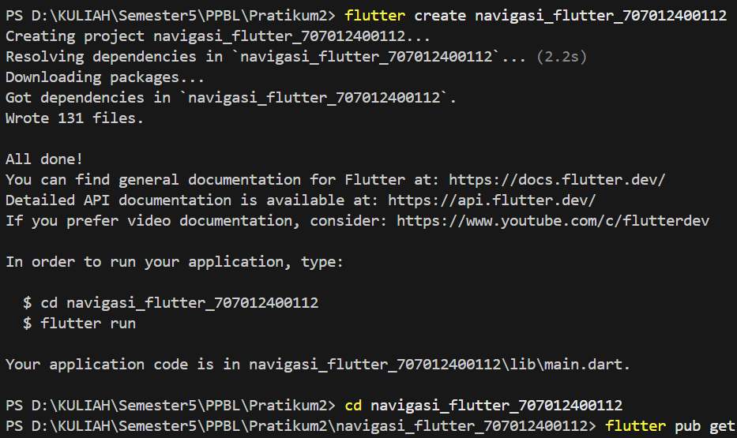
- Menyiapkan Struktur File Proyek
Setelah proyek berhasil dibuat, selanjutnya dibuat dua folder baru di dalam folder lib, yaitu folder pages dan navigation. Folder pages digunakan untuk menyimpan file-file halaman aplikasi seperti halaman_beranda.dart, halaman_detail.dart, halaman_jadwal.dart, halaman_pengaturan.dart, dan halaman_profil.dart. Sedangkan folder navigation digunakan untuk menyimpan file yang mengatur navigasi aplikasi, yaitu app_routes.dart dan kerangka_navigasi.dart.
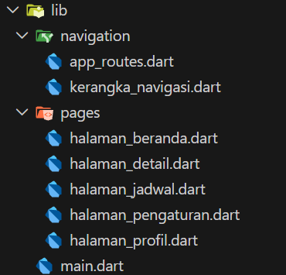
Pemisahan struktur file ini dilakukan agar halaman aplikasi dan pengaturan navigasi tersusun lebih rapi serta memudahkan proses pengembangan apabila nantinya terdapat penambahan halaman baru. Struktur seperti ini juga membuat file main.dart tetap lebih sederhana karena pengaturan halaman dan navigasi dipisahkan ke file masing-masing.
- Membuat Halaman Beranda
Pada tahap ini dibuat file halaman_beranda.dart sebagai halaman awal aplikasi. Halaman menggunakan StatelessWidget dan menampilkan AppBar, ikon rumah, serta teks Halaman Beranda. Halaman ini masih belum menggunakan navigasi dan akan dikembangkan pada tahap berikutnya.
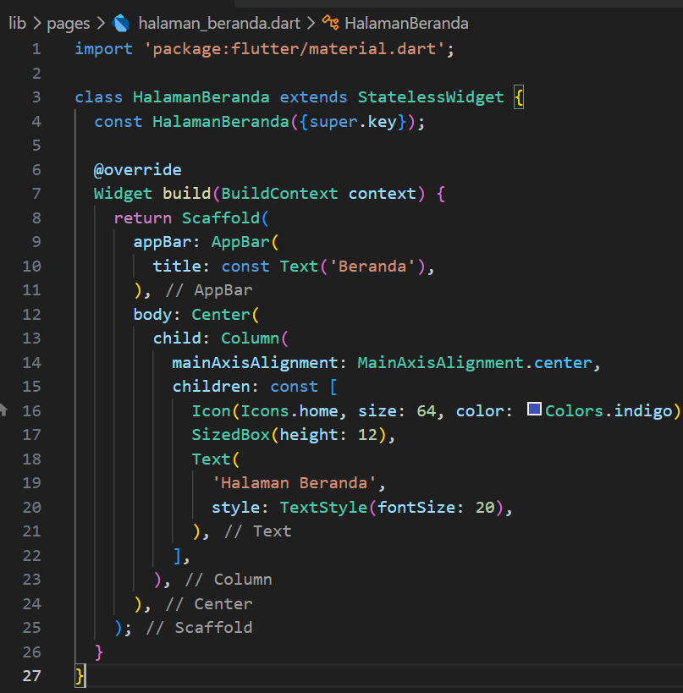

- Mengatur File main.dart
Setelah halaman Beranda dibuat, file main.dart diubah agar aplikasi menjalankan HalamanBeranda sebagai halaman pertama. Pada file ini digunakan MaterialApp dengan tema Material 3 dan warna indigo
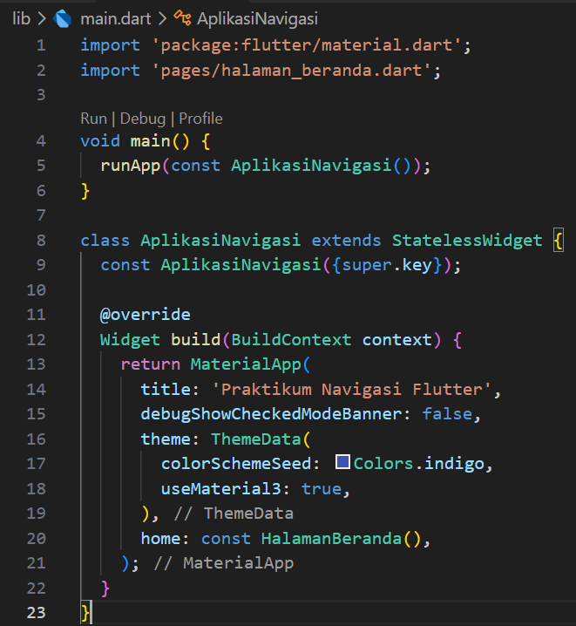
- Menjalankan Halaman Beranda dari main.dart
Pada tahap ini, file main.dart dihubungkan dengan halaman_beranda.dart. Fungsi main() menjadi titik awal aplikasi, runApp() menjalankan widget utama, sedangkan MaterialApp mengatur tema dan halaman pertama yang ditampilkan. Setelah disimpan, aplikasi dijalankan kembali hingga halaman Beranda muncul dengan benar.
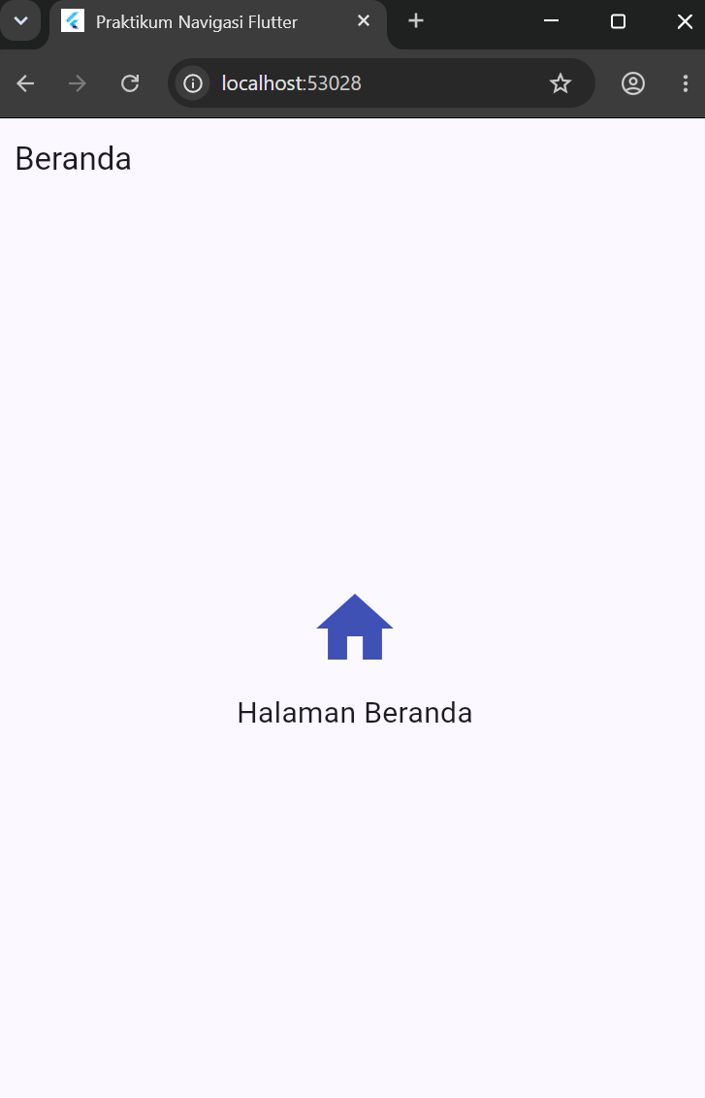
Gambar 5. Tampilan halaman beranda sebelum navigasi ditambahkan
- Implementasi Navigasi Sederhana dengan Navigator.push() dan Navigator.pop()
Pada tahap ini diterapkan navigasi sederhana menggunakan Navigator.push() dan Navigator.pop(). Pertama dibuat halaman halaman_detail.dart sebagai halaman tujuan yang menerima data melalui konstruktor. Halaman Detail memiliki tombol Kembali untuk menutup halaman dan Kembali dengan Nilai untuk menutup halaman sekaligus mengirim nilai kembali ke halaman Beranda.
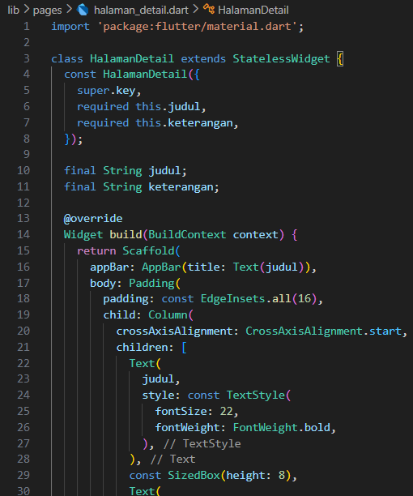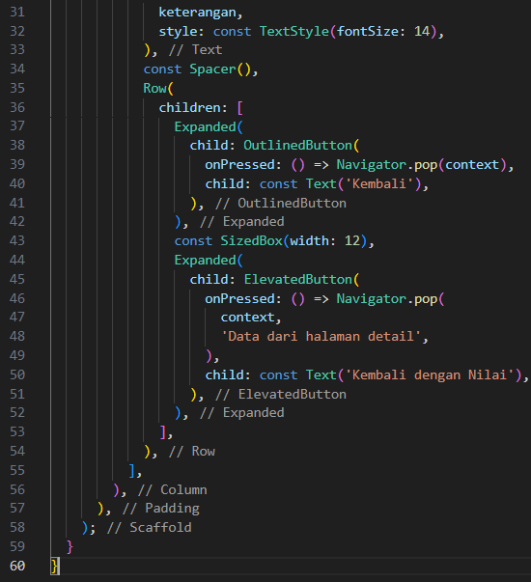
- Mengubah Halaman Beranda untuk Menggunakan Navigasi
Pada tahap ini, file halaman_beranda.dart diubah menjadi StatefulWidget agar dapat menerima nilai dari halaman Detail. Navigasi menuju halaman Detail dilakukan menggunakan Navigator.push(), sedangkan nilai yang dikirim kembali diterima menggunakan await dan ditampilkan pada halaman Beranda.
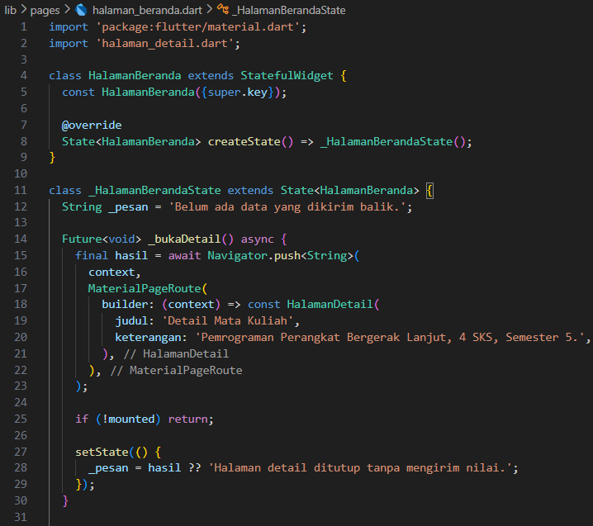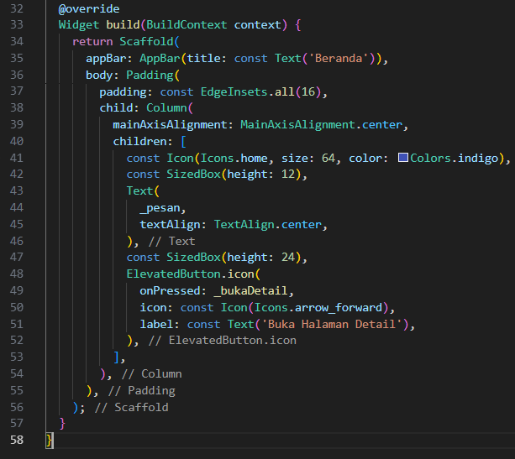

Hasil pengujian:
Aplikasi dijalankan dengan menekan tombol Buka Halaman Detail. Setelah halaman Detail terbuka, tombol Kembali digunakan untuk kembali tanpa mengirim nilai, sedangkan tombol Kembali dengan Nilai digunakan untuk mengirim data kembali ke halaman Beranda.
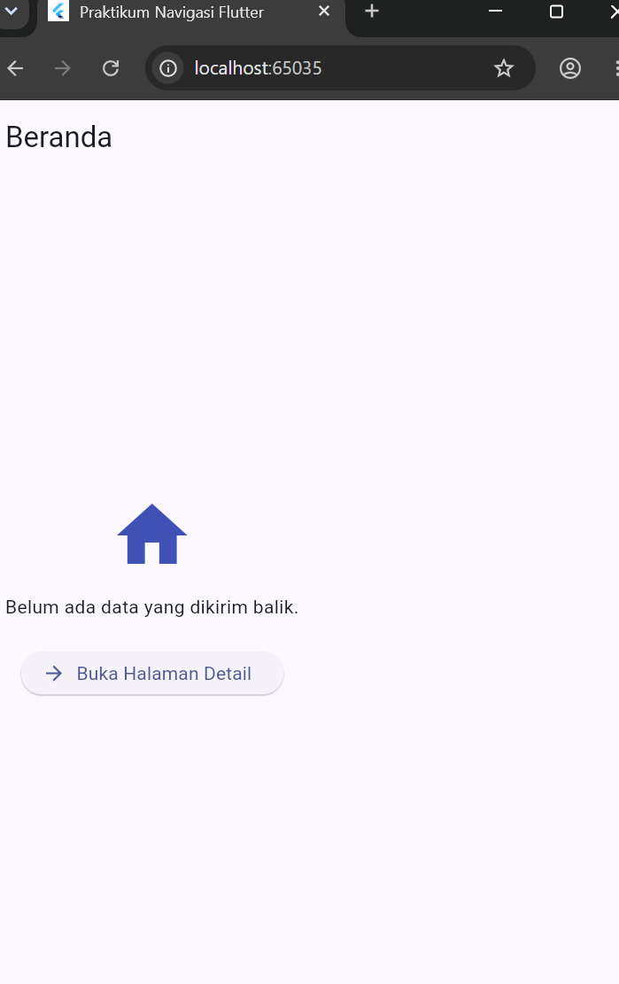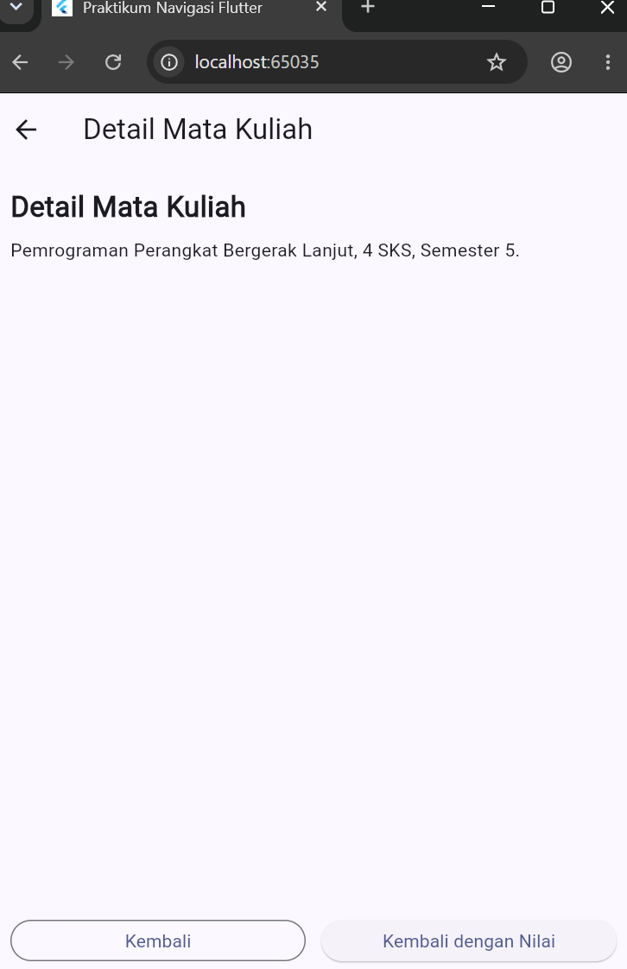
Gambar 7 Tampilan halaman beranda sesudah navigasi dan pengiriman data balik ditambahkan
- Membuat Named Routes
Pada tahap ini dibuat file app_routes.dart untuk memusatkan pendaftaran route aplikasi. Nama route disimpan sebagai konstanta, yaitu route beranda dan detail. Route yang tidak membutuhkan argumen didaftarkan melalui daftarRoute(), sedangkan route yang membutuhkan argumen diproses melalui bentukRoute().
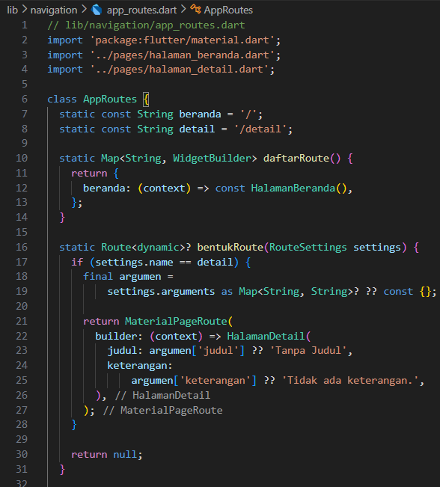
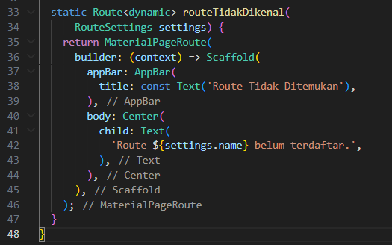
- Menghubungkan Named Routes dengan main.dart
Selanjutnya app_routes.dart dihubungkan ke MaterialApp pada file main.dart. initialRoute digunakan untuk menentukan halaman awal, routes untuk mendaftarkan route tanpa argumen, onGenerateRoute untuk route yang membutuhkan argumen, dan onUnknownRoute untuk menangani route yang tidak terdaftar.
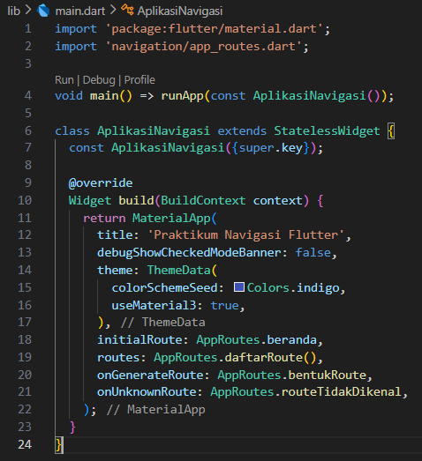

- Mengubah Pemanggilan Navigasi Menjadi Named Route
Pada tahap ini, navigasi menuju halaman Detail diubah menggunakan Navigator.pushNamed(). Data judul dan keterangan dikirim melalui arguments, sedangkan route yang digunakan diambil dari AppRoutes.detail.
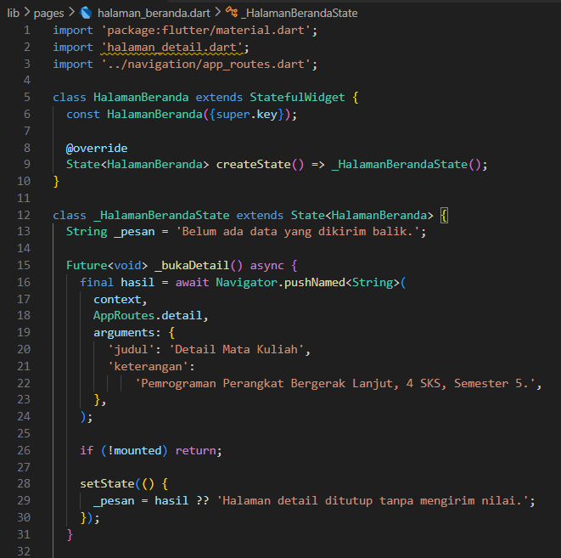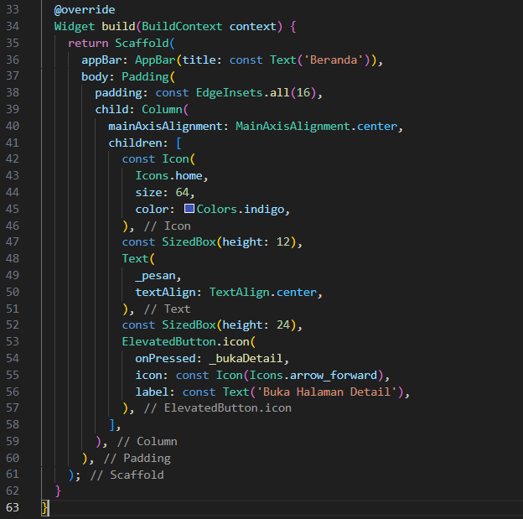
- Menerapkan Named Routes pada Halaman Beranda
Pada tahap ini, navigasi pada halaman Beranda diubah sepenuhnya menggunakan Named Routes. File halaman_beranda.dart tidak lagi mengimpor halaman_detail.dart, tetapi menggunakan AppRoutes untuk memanggil halaman berdasarkan nama route. Selain itu, ditambahkan tombol Uji Route Salah untuk menguji penanganan route yang tidak terdaftar melalui onUnknownRoute.
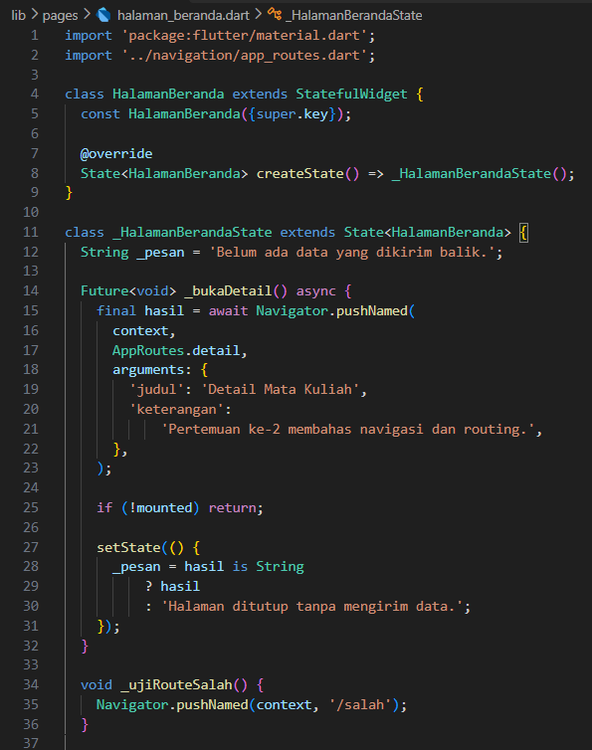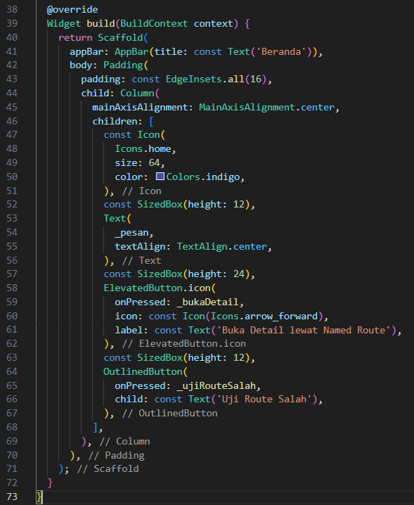

Hasil Pengujian :
Pada pengujian ini, navigasi menggunakan Named Routes berhasil dijalankan. Tombol Buka Detail lewat Named Route dapat membuka halaman Detail dengan data judul dan keterangan yang dikirim melalui arguments. Tombol Uji Route Salah juga berhasil menampilkan halaman Route Tidak Ditemukan karena route yang dipanggil belum terdaftar.
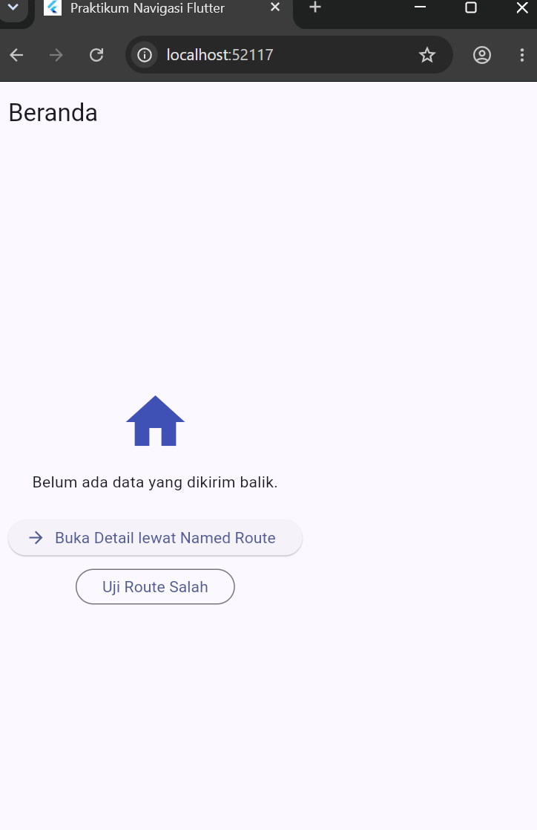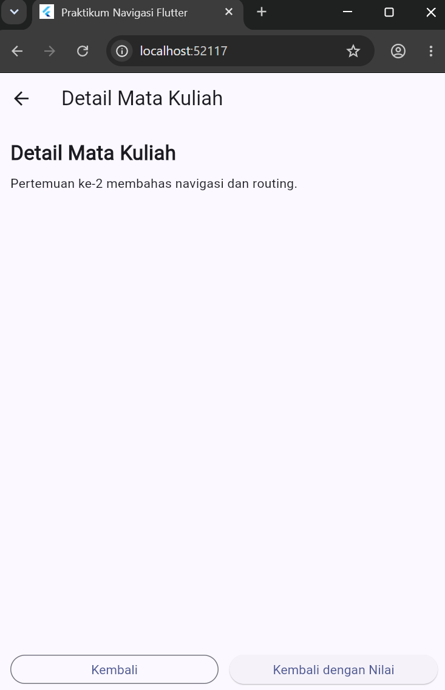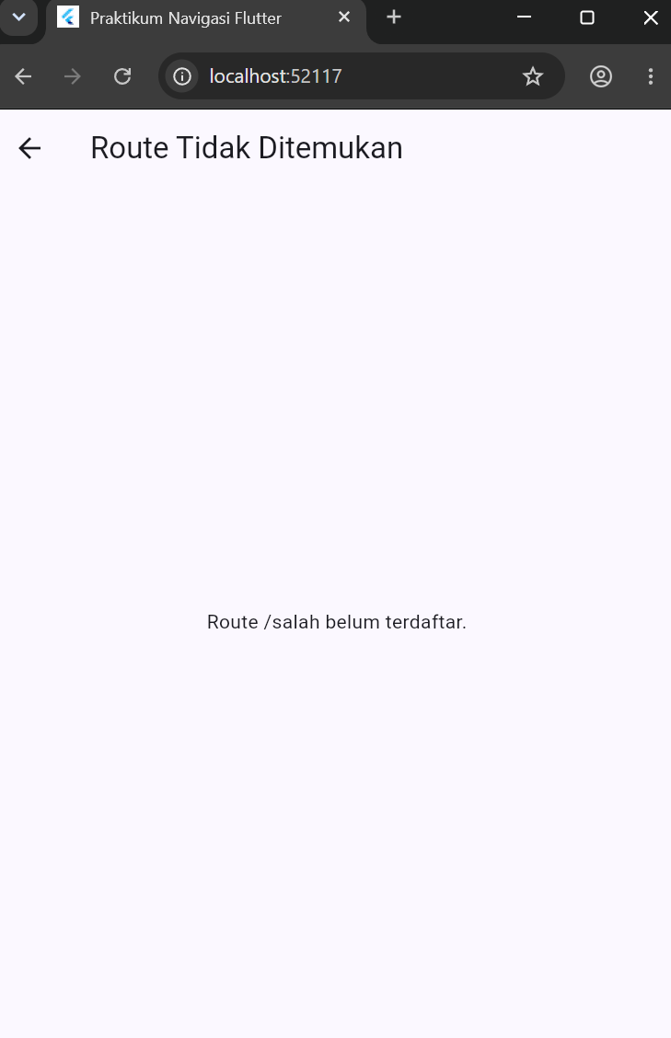
Gambar 4.4 Hasil pengujian named routes beserta penanganan route yang tidak terdaftar
- Membuat Halaman Pendukung Navigasi
Pada tahap ini dibuat tiga halaman pendukung, yaitu halaman_jadwal.dart, halaman_profil.dart, dan halaman_pengaturan.dart. Halaman Jadwal dan Profil tidak menggunakan Scaffold karena akan ditampilkan di dalam Scaffold milik kerangka navigasi. Sementara itu, Halaman Pengaturan menggunakan Scaffold karena akan dibuka sebagai halaman penuh melalui named route.
Screenshot/kode halaman_jadwal.dart:
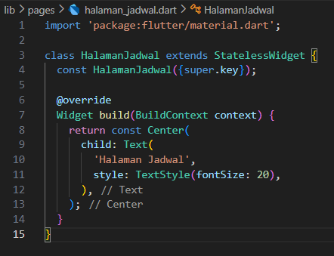

Screenshot/kode halaman_profil.dart:
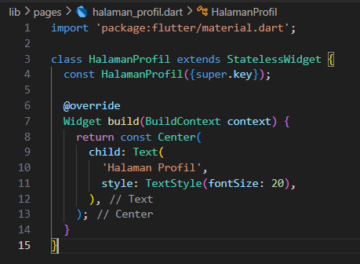
Screenshot/kode halaman_pengaturan.dart:
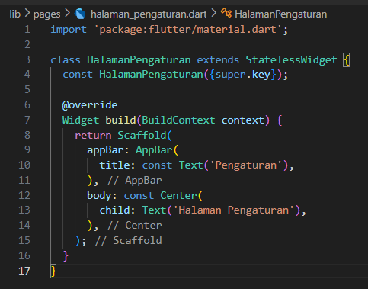
Halaman Jadwal dan Profil dibuat tanpa Scaffold agar tidak terjadi dua AppBar ketika ditampilkan di dalam kerangka navigasi. Halaman Pengaturan menggunakan Scaffold karena dibuka sebagai halaman penuh.

- Memperbarui Named Routes untuk Kerangka Navigasi
Setelah halaman pendukung dibuat, file app_routes.dart diperbarui agar route beranda mengarah ke KerangkaNavigasi, bukan langsung ke halaman Beranda. Pada tahap ini juga ditambahkan route pengaturan untuk membuka halaman Pengaturan melalui named route.
Screenshot/kode app_routes.dart:
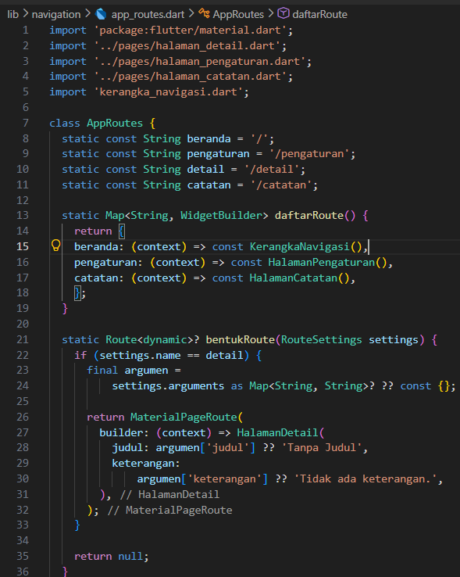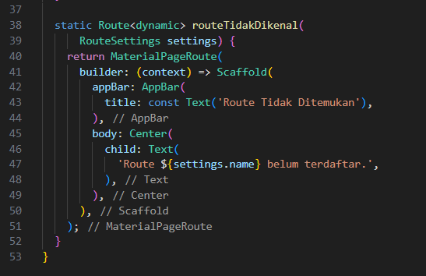
Import halaman_beranda.dart sudah dihapus karena halaman Beranda sekarang ditampilkan melalui KerangkaNavigasi.
- Membuat Kerangka Navigasi dengan NavigationBar
Selanjutnya dibuat file kerangka_navigasi.dart sebagai kerangka utama navigasi aplikasi. Widget ini menggunakan StatefulWidget untuk menyimpan indeks halaman yang dipilih. NavigationBar digunakan untuk berpindah antara halaman Beranda, Jadwal, dan Profil berdasarkan indeks yang dipilih pengguna.
Screenshot/kode kerangka_navigasi.dart:
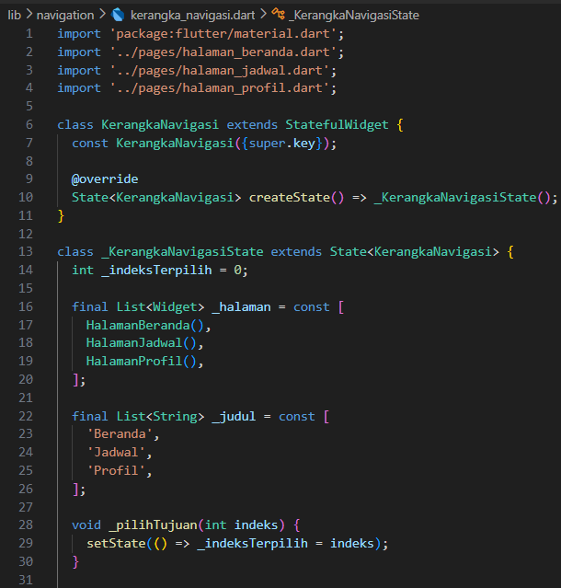
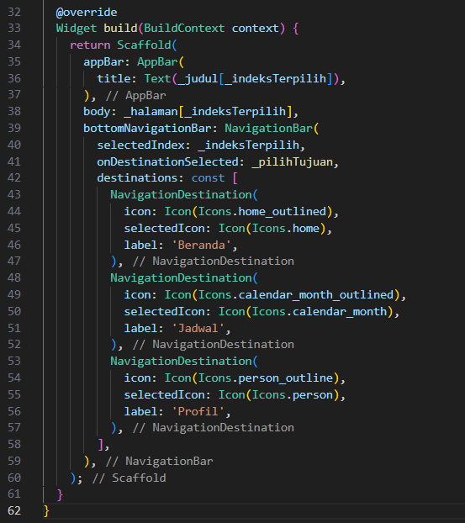
selectedIndex menentukan halaman yang sedang aktif, sedangkan onDestinationSelected digunakan untuk mengubah indeks ketika menu ditekan. Jumlah NavigationDestination harus sama dengan jumlah halaman pada _halaman.
- Mengatur main.dart untuk Menjalankan Kerangka Navigasi
Pada tahap ini, file main.dart diatur agar initialRoute mengarah ke AppRoutes.beranda. Saat aplikasi dijalankan, route tersebut membuka KerangkaNavigasi yang menampilkan Scaffold dengan NavigationBar di bagian bawah. NavigationBar memiliki tiga tujuan, yaitu Beranda, Jadwal, dan Profil, yang dapat dipilih untuk mengganti isi halaman.
Screenshot/kode main.dart:
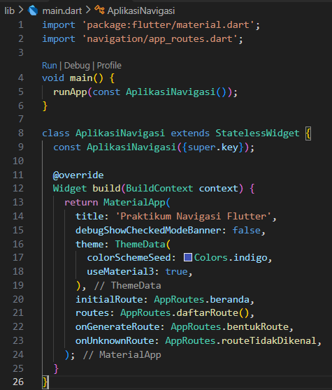

Hasil pengujian:
Aplikasi berhasil dijalankan dan menampilkan tiga tujuan navigasi pada bagian bawah. Ketika Beranda, Jadwal, atau Profil dipilih, isi halaman berubah sesuai tujuan yang dipilih tanpa menambahkan halaman baru ke tumpukan Navigator.
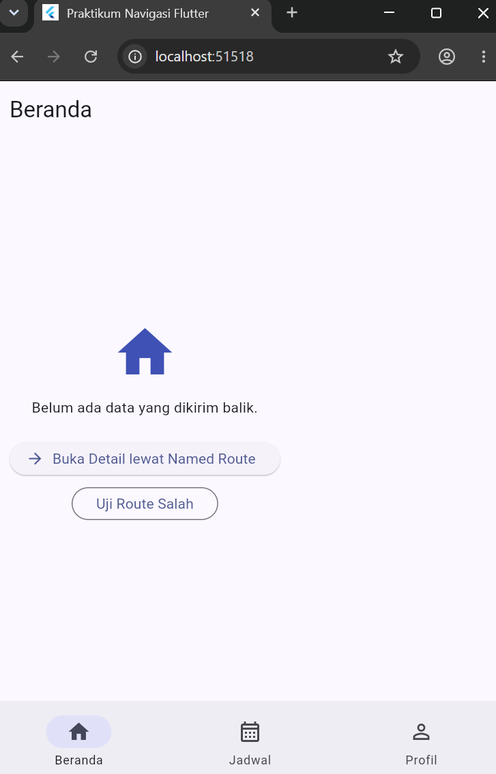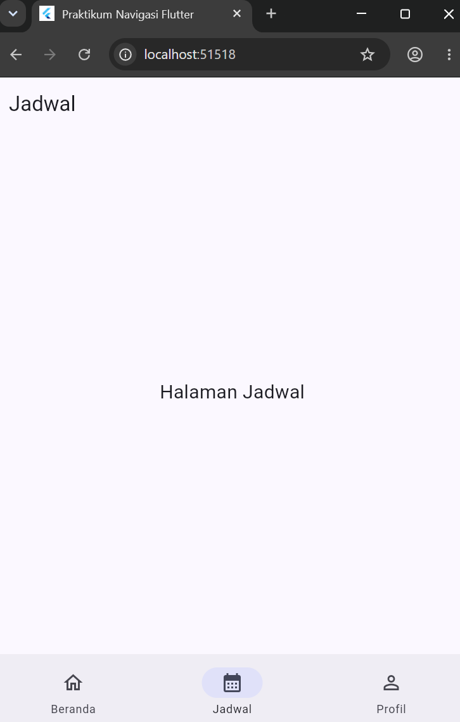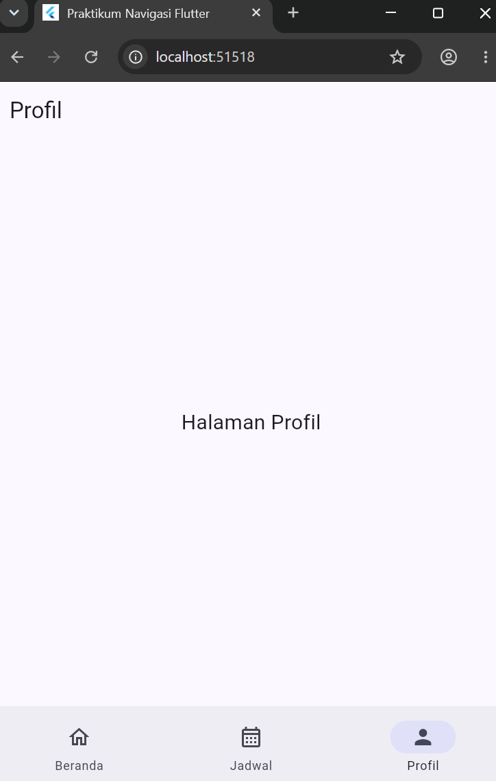
Gambar 15 Anatomi NavigationBar: AppBar, area isi, dan tiga tujuan navigasi dengan tujuan pertama aktif
- Membuat Halaman Catatan
Pada tahap ini dibuat file baru halaman_catatan.dart di dalam folder pages. Halaman ini digunakan untuk menerapkan BottomAppBar sebagai wadah tombol aksi dan FloatingActionButton sebagai tombol untuk menambahkan catatan.
Screenshot/kode halaman_catatan.dart:
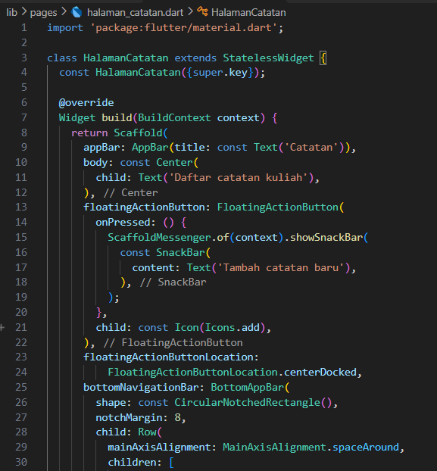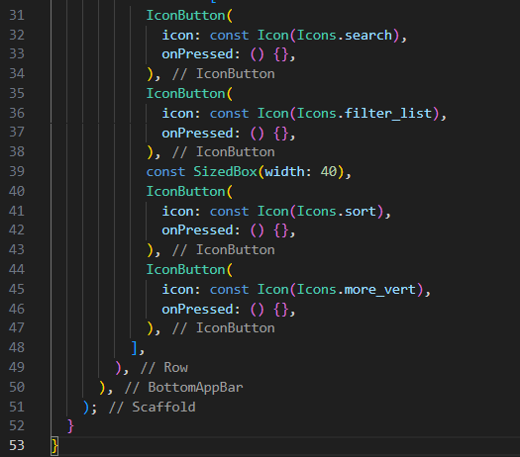

- Menambahkan Tombol Menuju Halaman Catatan
Selanjutnya file halaman_profil.dart diperbarui untuk menambahkan tombol yang dapat membuka halaman Catatan. Tombol tersebut menggunakan Navigator.pushNamed() dengan route AppRoutes.catatan, sehingga halaman Catatan dapat dibuka melalui named route.
Screenshot/kode halaman_profil.dart:
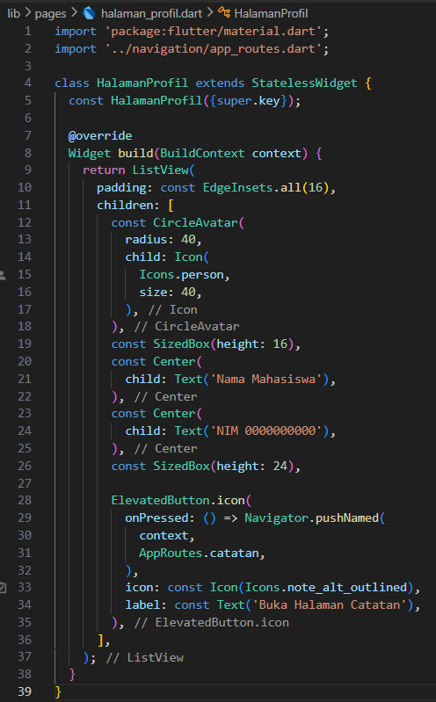
- Menguji Halaman Catatan
Aplikasi kemudian dijalankan untuk menguji perpindahan dari halaman Profil menuju halaman Catatan. Ketika tombol Buka Halaman Catatan ditekan, aplikasi membuka halaman Catatan melalui named route dan menampilkan BottomAppBar serta FloatingActionButton.
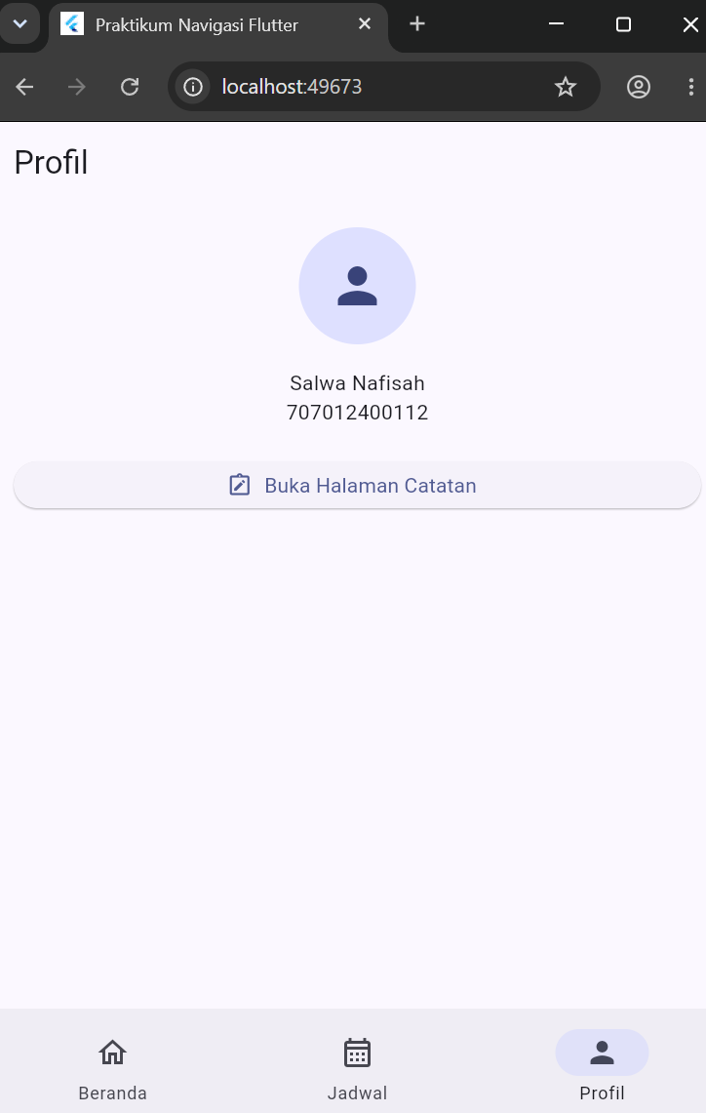
Gambar 18 Tampilan BottomAppBar dengan cekungan CircularNotchedRectangle dan FloatingActionButton
- Membuat Navigation Drawer
Pada tahap ini ditambahkan NavigationDrawer pada KerangkaNavigasi untuk menyediakan tujuan navigasi utama dan tujuan sekunder. Drawer ditambahkan melalui properti drawer pada Scaffold, sedangkan metode _buatDrawer() digunakan untuk mengatur isi drawer. Navigation Drawer berisi informasi akun, menu Beranda, Jadwal, Profil, serta menu Pengaturan.
Screenshot/kode kerangka_navigasi.dart:
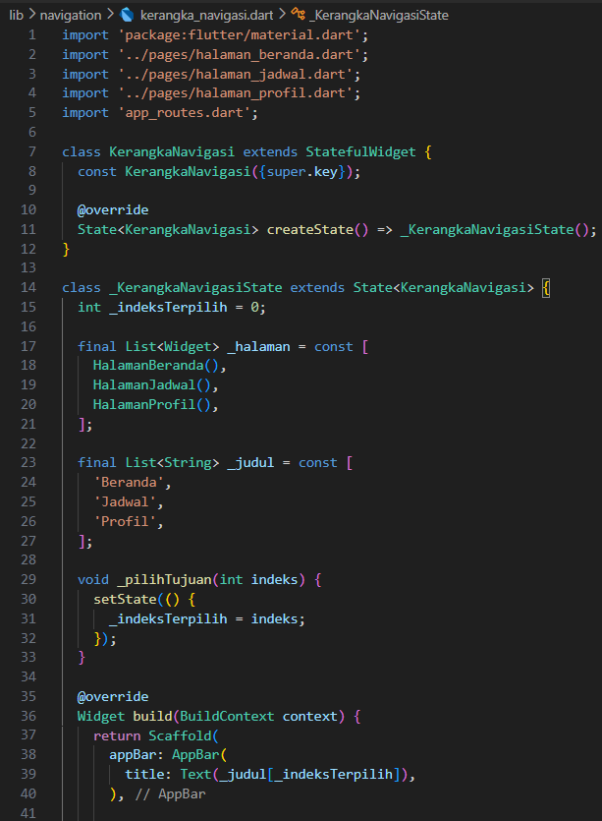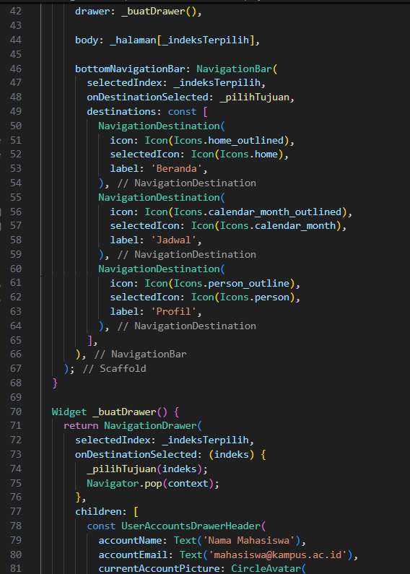
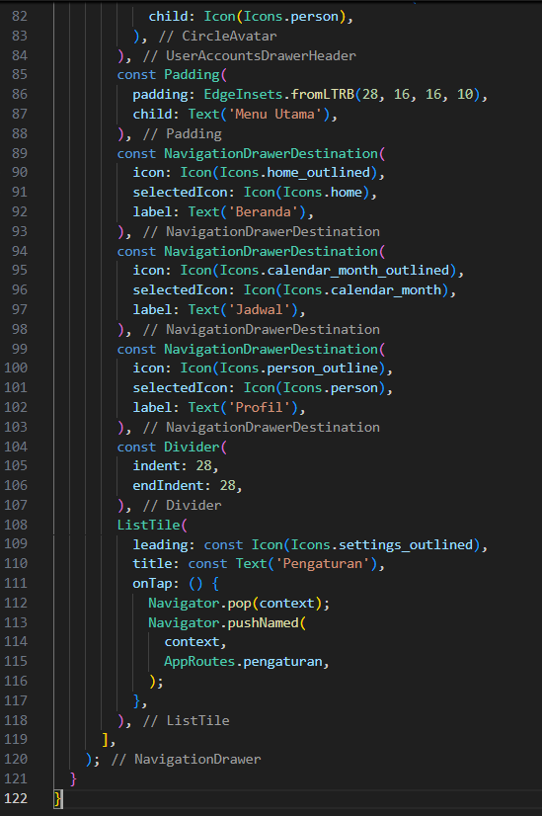
Pada Scaffold ditambahkan drawer: _buatDrawer(). Metode _buatDrawer() diletakkan di dalam class _KerangkaNavigasiState, tepat setelah metode build(). Drawer dapat digunakan untuk berpindah ke Beranda, Jadwal, Profil, dan Pengaturan.
Hasil Aplikasi:
Masukkan screenshot saat NavigationDrawer dibuka, yang menampilkan header akun, Menu Utama, Beranda, Jadwal, Profil, dan Pengaturan.
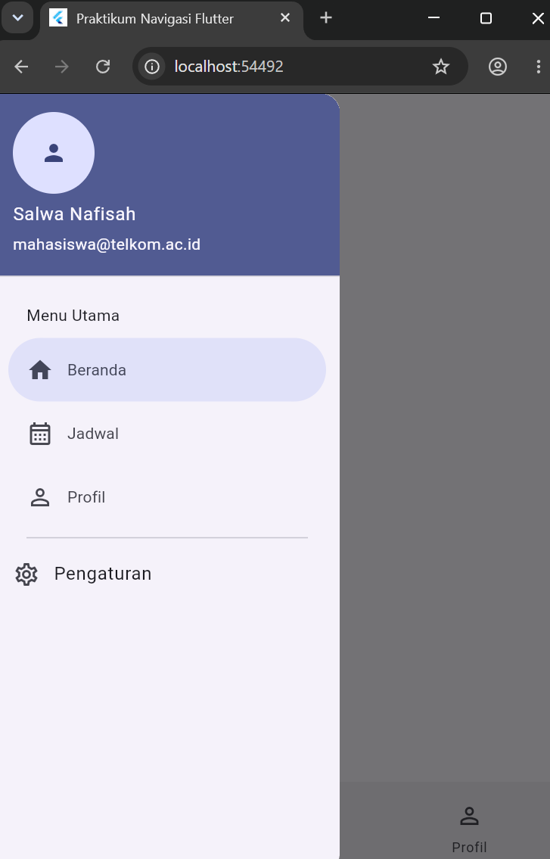
Gambar 19 Struktur NavigationDrawer: header akun, kelompok tujuan utama, dan tujuan sekunder
- Membuat Navigation Rail untuk Layar Lebar
Pada tahap ini, KerangkaNavigasi dibuat responsif menggunakan LayoutBuilder. Jika lebar layar mencapai 600 piksel atau lebih, aplikasi menggunakan NavigationRail di sisi kiri. Pada layar yang lebih kecil, aplikasi tetap menggunakan NavigationBar di bagian bawah dan NavigationDrawer sebagai menu samping.
lib/navigation/kerangka_navigasi.dart
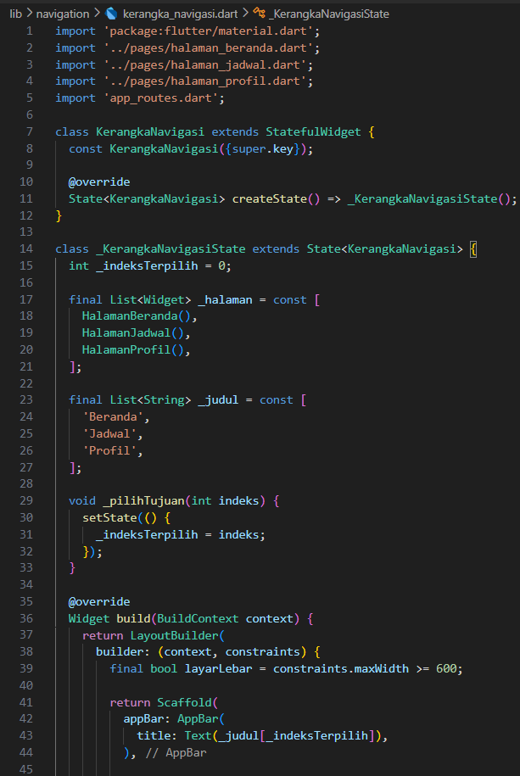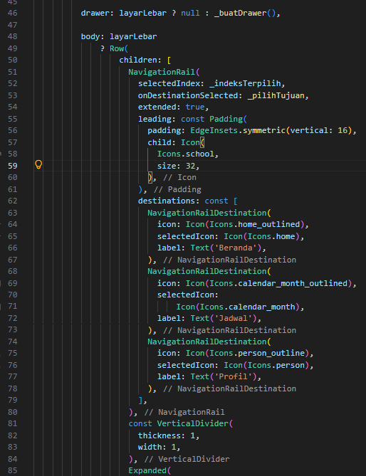
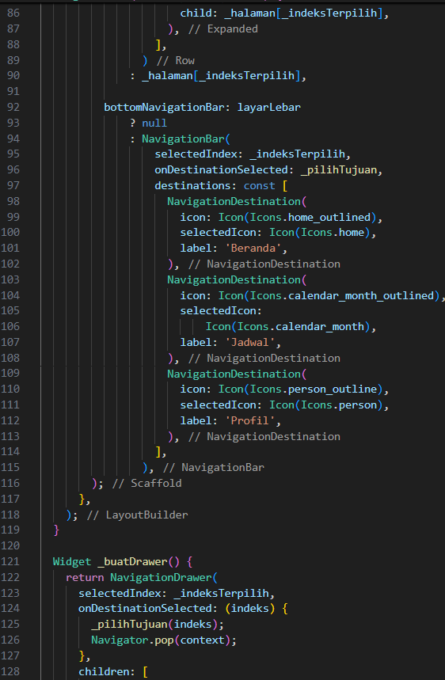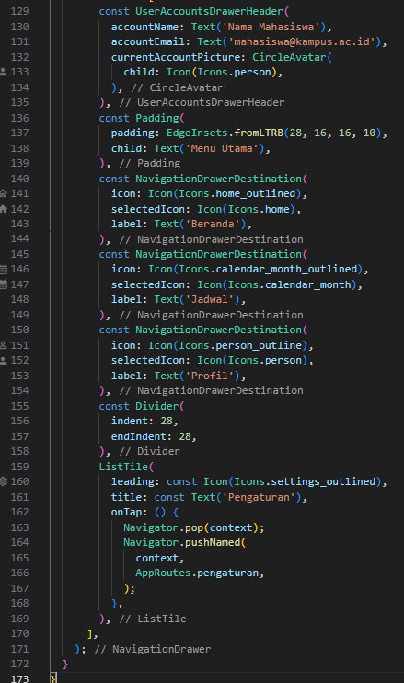
Hasil pengujian:
Pada layar lebar, menu navigasi ditampilkan menggunakan NavigationRail, sedangkan pada layar sempit digunakan NavigationBar.
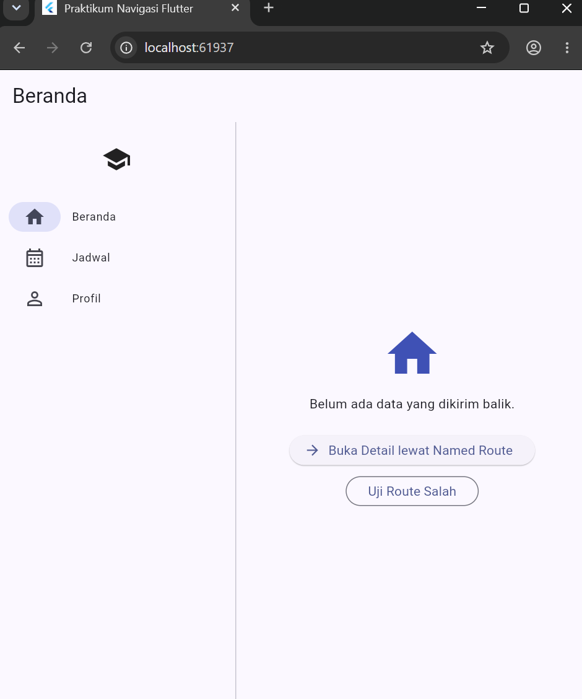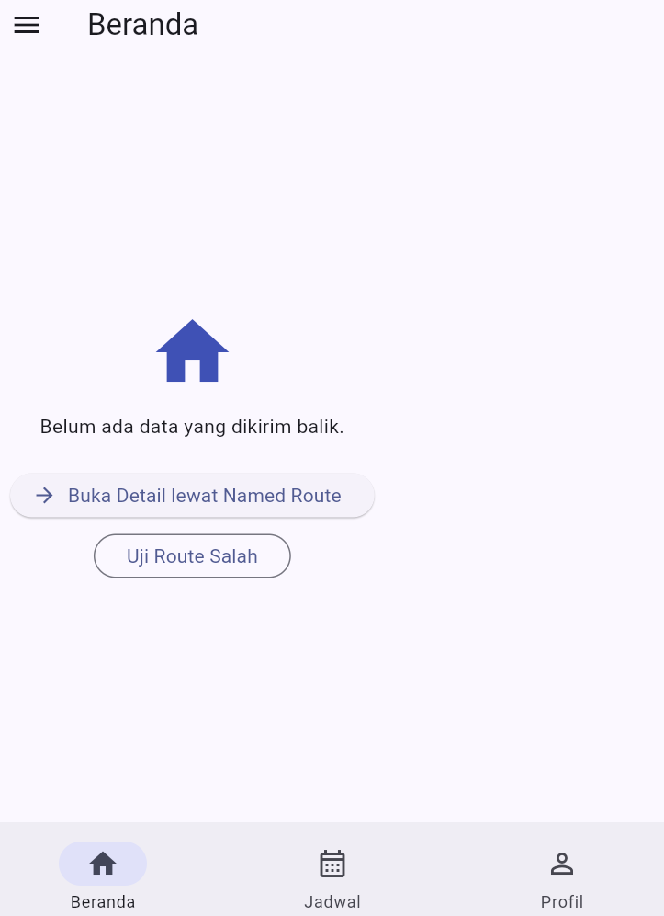
Gambar 4.8 Perbandingan kerangka navigasi adaptif pada layar sempit dan layar lebar

- Membuat Tab Navigation
Pada tahap ini, halaman Jadwal dilengkapi dengan DefaultTabController, TabBar, dan TabBarView. Terdapat tiga tab berdasarkan hari, yaitu Senin, Rabu, dan Jumat. Setiap tab menampilkan daftar jadwal yang berbeda. Ketika salah satu jadwal dipilih, aplikasi membuka halaman Detail melalui named route.
Masukkan screenshot kode halaman_jadwal.dart.
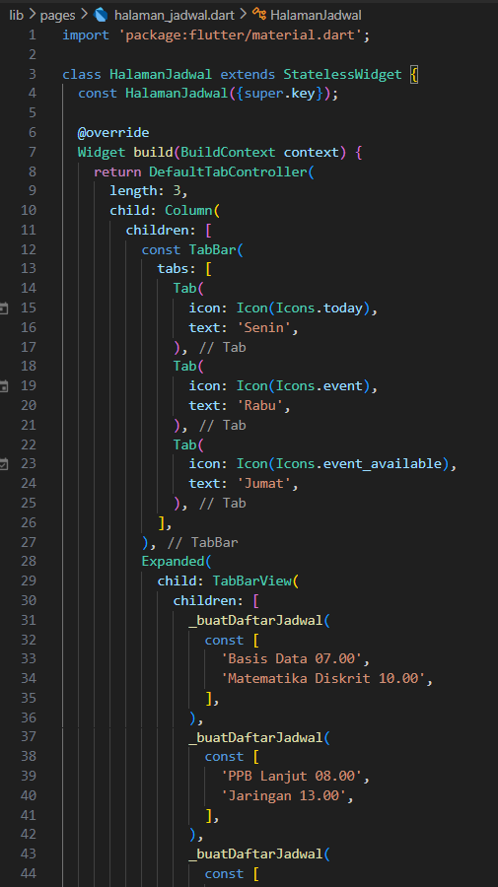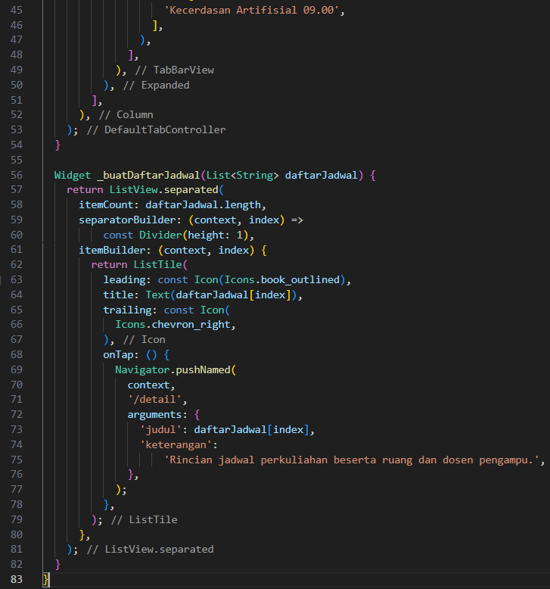
Hasil pengujian:
Aplikasi menampilkan tiga tab Senin, Rabu, dan Jumat. Ketika tab dipilih, daftar jadwal berubah sesuai hari yang dipilih.
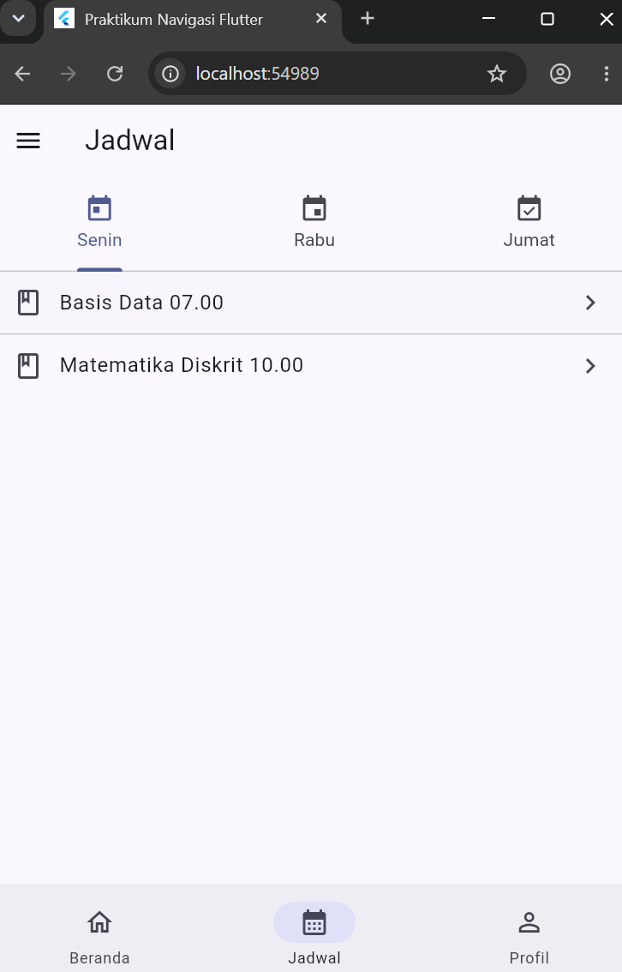
Gambar 21 TabBar dan TabBarView pada halaman jadwal dengan tab Senin sebagai tab aktif
Tugas Praktikum — Soal 1
Aplikasi Layanan Warga “Nusantara Cerdas Mobile”
- Membuat Proyek Flutter
Pada tahap awal dibuat proyek Flutter baru dengan nama nusantara_cerdas_nav_707012400112. Proyek digunakan untuk mengembangkan aplikasi layanan warga yang memiliki beberapa halaman dan sistem navigasi menggunakan named route.
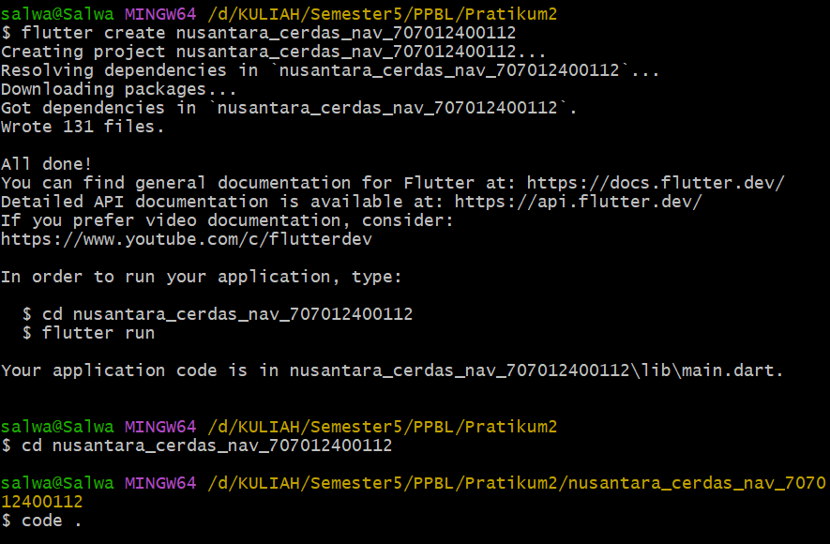
- Setelah itu buat struktur folder
Pada tahap ini dibuat proyek Flutter baru dengan nama nusantara_cerdas_nav_707012400112 sebagai pengembangan aplikasi layanan warga Nusantara Cerdas. Struktur proyek dipisahkan menjadi folder pages untuk menyimpan halaman aplikasi dan folder navigation untuk mengatur route serta kerangka navigasi.
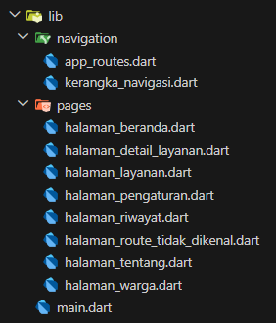
- Membuat Halaman Beranda
Halaman Beranda digunakan untuk menampilkan ringkasan enam pilar Smart City Nusantara Cerdas. Setiap pilar ditampilkan dalam bentuk kartu yang berisi ikon, nama pilar, dan keterangan singkat.
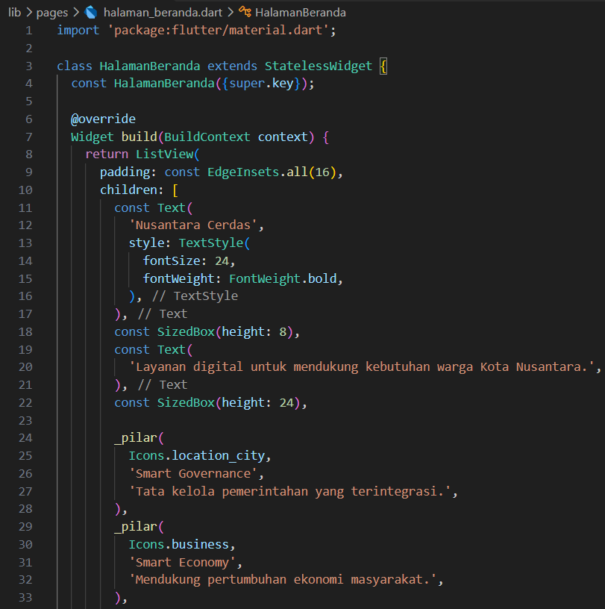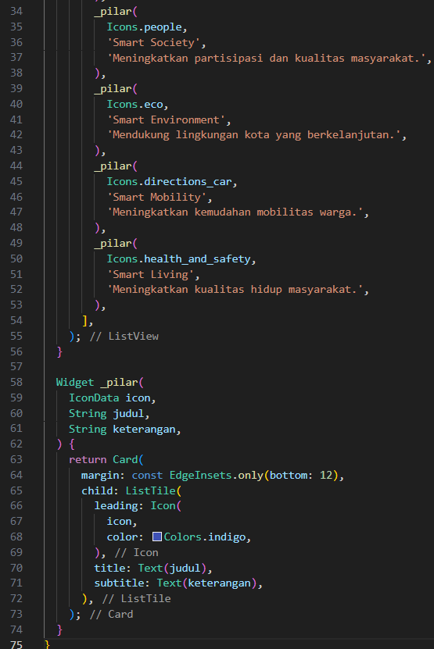
- Membuat Halaman Layanan dengan Tab Navigation
Halaman Layanan digunakan untuk menampilkan daftar layanan publik berdasarkan bidang. Data layanan dikelompokkan ke dalam tiga tab, yaitu Perizinan, Kesehatan, dan Transportasi.
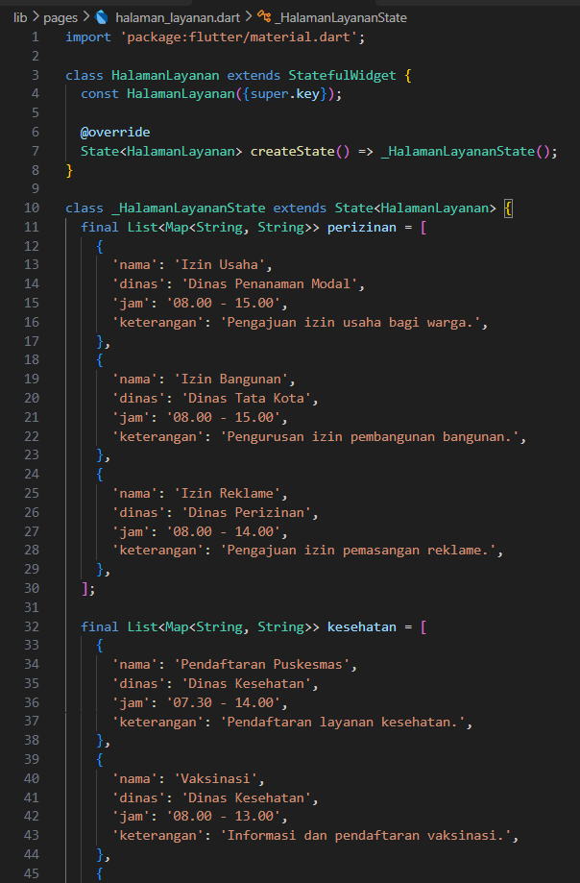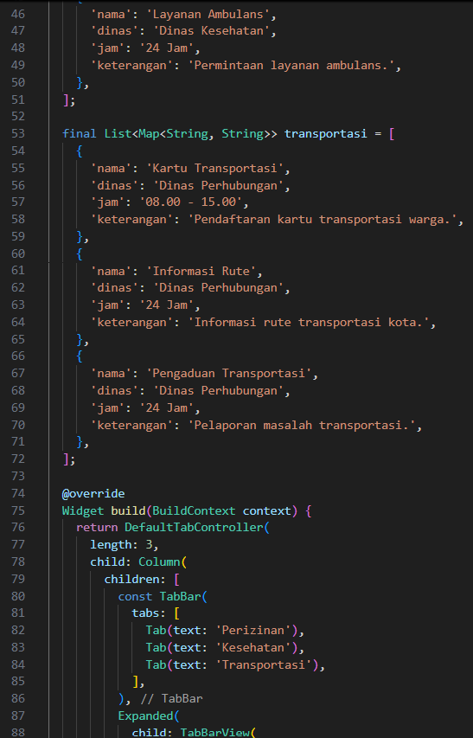

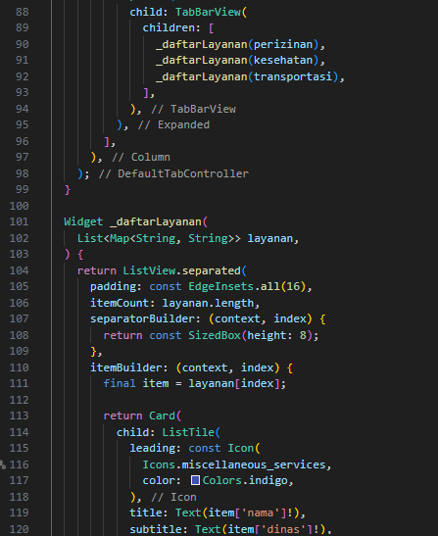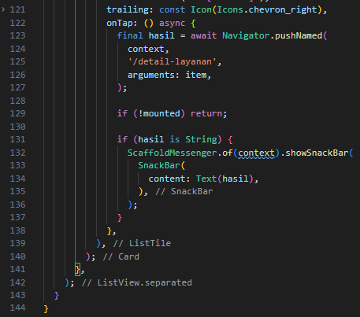
- Membuat Halaman Warga
Halaman Warga digunakan untuk menampilkan identitas pengguna serta akses menuju riwayat laporan warga.
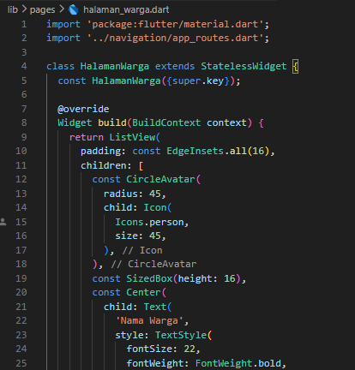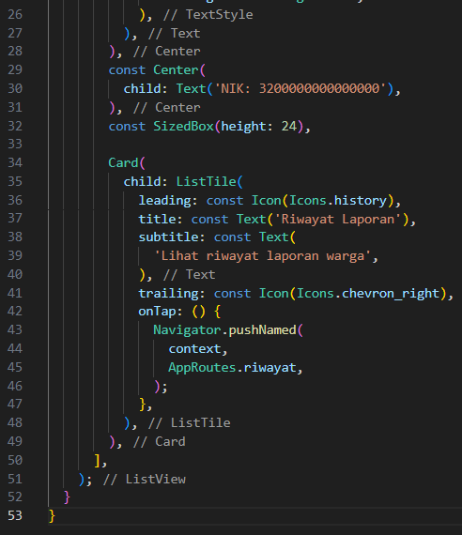

- Membuat Halaman Detail Layanan
Halaman Detail Layanan digunakan untuk menampilkan informasi layanan yang dipilih. Data diterima melalui arguments pada named route sehingga informasi yang ditampilkan mengikuti layanan yang ditekan pengguna.
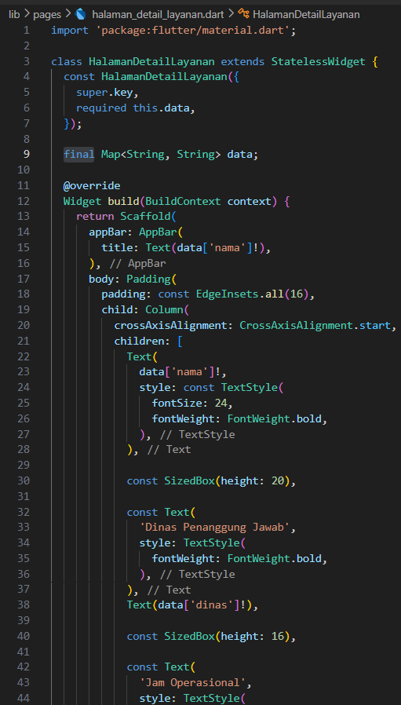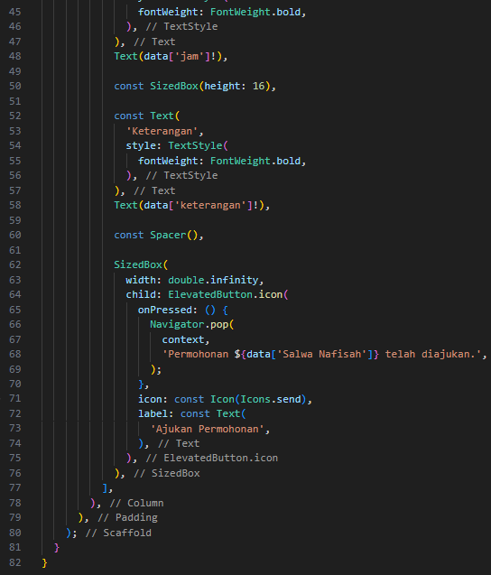
- Membuat Halaman Riwayat Laporan dengan BottomAppBar
Halaman Riwayat Laporan digunakan sebagai contoh halaman penuh yang menggunakan BottomAppBar dan FloatingActionButton. Terdapat beberapa ikon aksi di bagian bawah halaman.
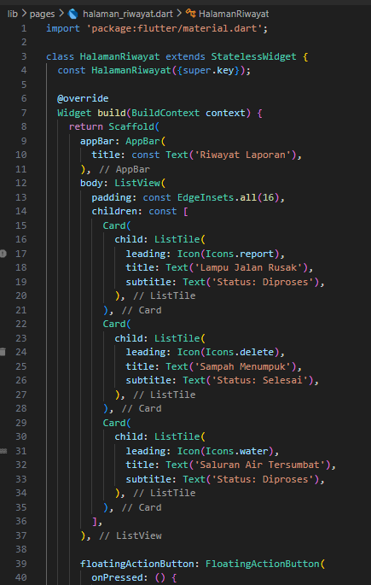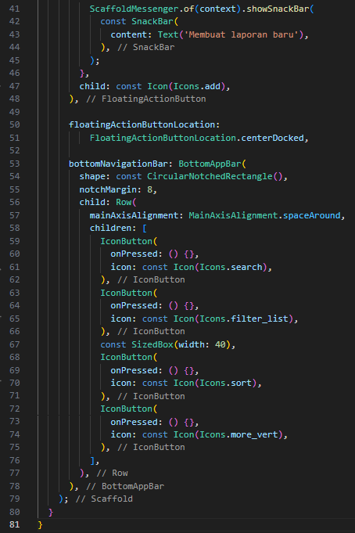
- Membuat Halaman Pendukung
Halaman pendukung dibuat untuk menu Pengaturan Kota, Tentang Aplikasi, dan Keluar. Ketiga halaman tersebut akan dibuka melalui NavigationDrawer menggunakan named route.
- halaman_pengaturan.dart
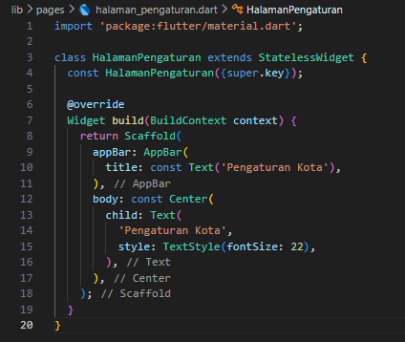
- halaman_tentang.dart
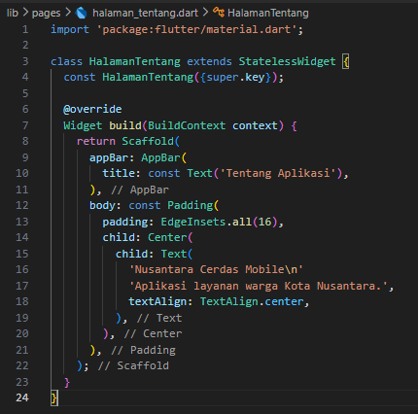
- halaman_keluar.dart
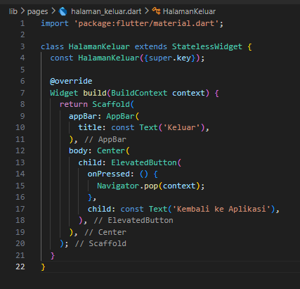

- Membuat Named Routes
Pada tahap ini seluruh nama route aplikasi dikumpulkan dalam satu berkas. Named route digunakan agar perpindahan halaman tidak dilakukan dengan menyebutkan kelas halaman secara langsung.
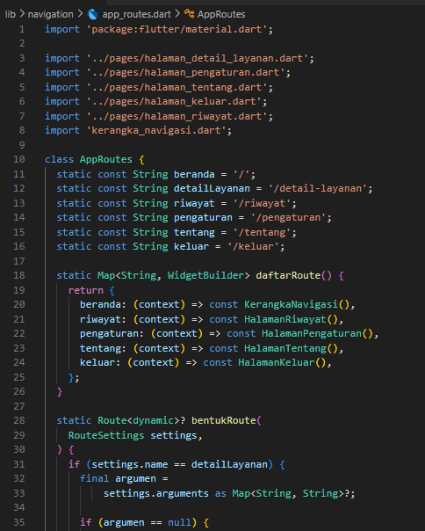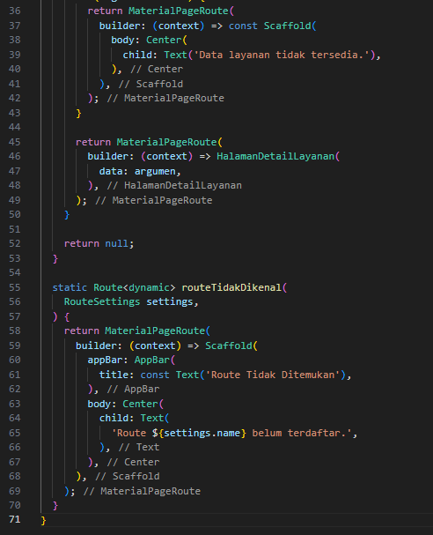
- Membuat Kerangka Navigasi Utama
Kerangka navigasi digunakan untuk mengatur tiga tujuan utama aplikasi, yaitu Beranda, Layanan, dan Warga. Pada layar sempit digunakan NavigationBar, sedangkan pada layar lebar digunakan NavigationRail. Pergantian tujuan hanya mengganti isi halaman dan tidak menambah route baru.
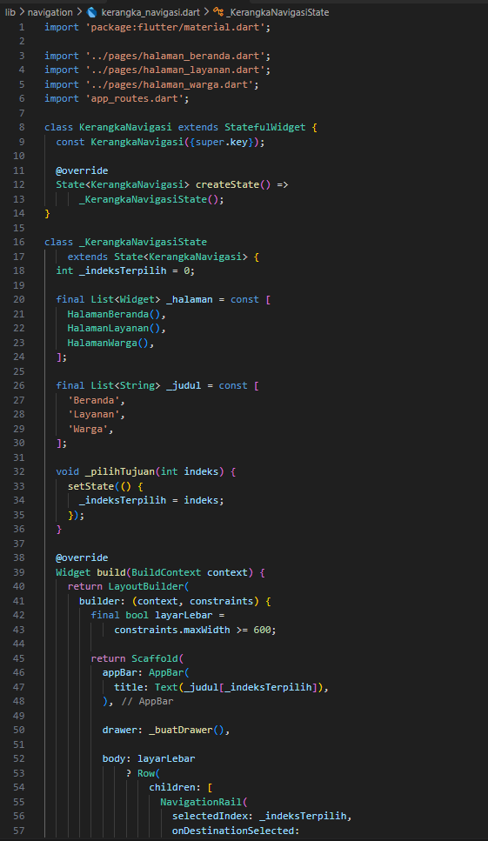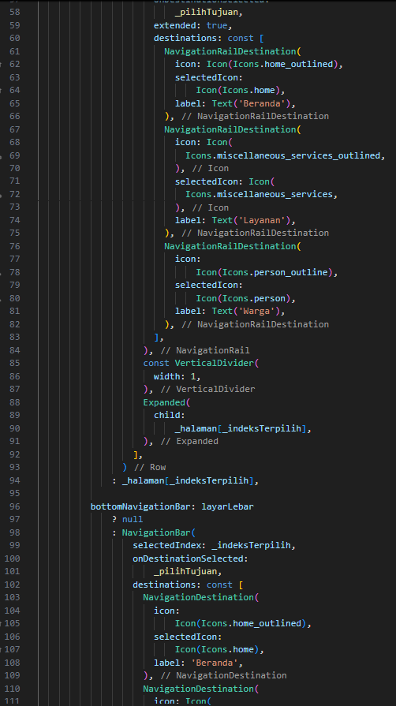
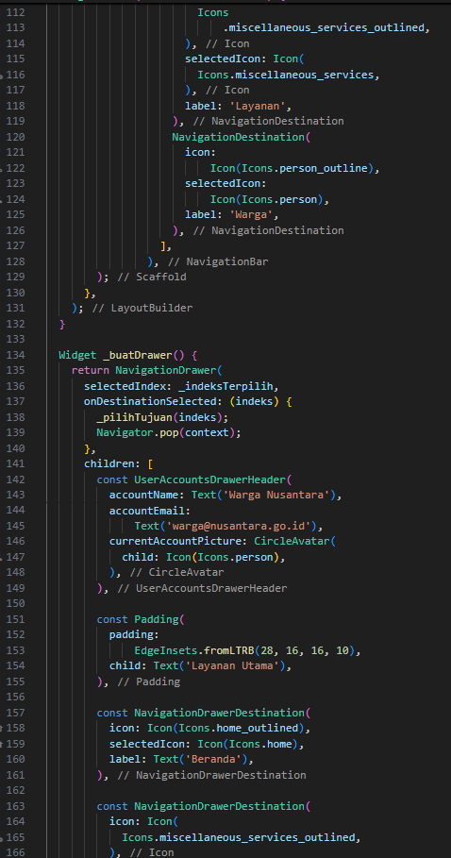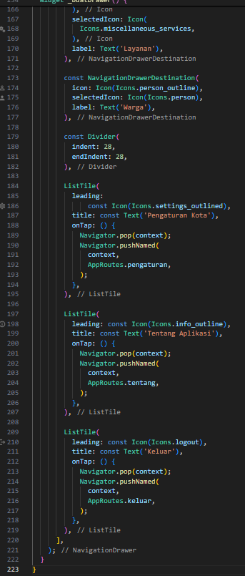
- Menghubungkan Aplikasi pada main.dart
File main.dart digunakan untuk menghubungkan seluruh konfigurasi named route dengan MaterialApp. Route awal diarahkan ke kerangka navigasi sehingga aplikasi langsung menampilkan tiga tujuan utama.
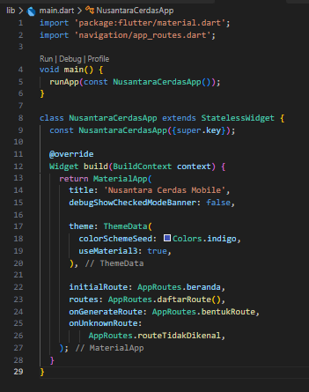

- Menguji NavigationBar
Aplikasi dijalankan pada layar sempit untuk menguji NavigationBar. NavigationBar memiliki tiga tujuan utama yaitu Beranda, Layanan, dan Warga. Perpindahan antar tujuan hanya mengganti isi halaman tanpa menambahkan halaman baru ke dalam tumpukan Navigator.
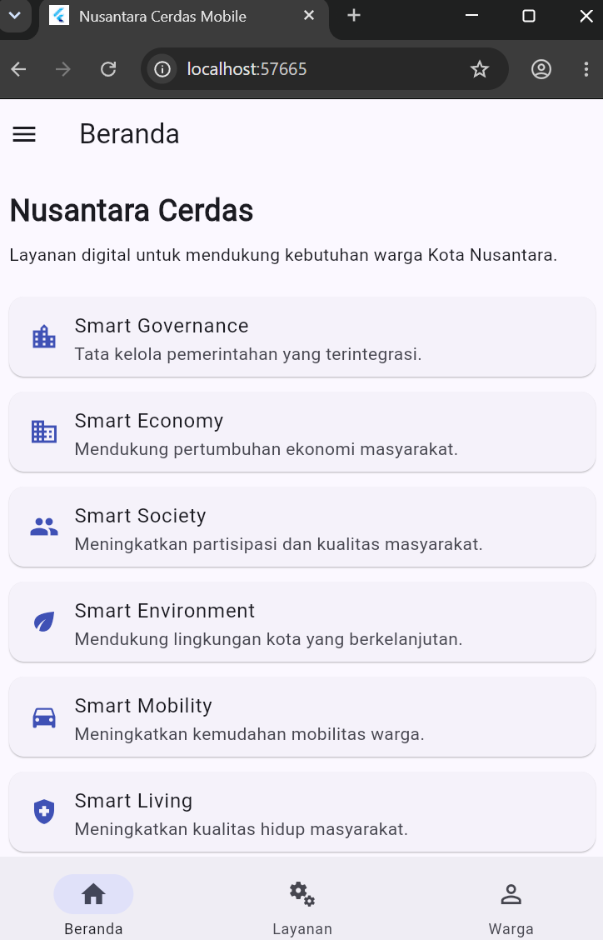
- Menguji NavigationDrawer
NavigationDrawer digunakan sebagai panel samping untuk menampilkan tujuan utama dan menu pendukung. Menu pendukung terdiri atas Pengaturan Kota, Tentang Aplikasi, dan Keluar. Sebelum membuka halaman pendukung, drawer ditutup menggunakan Navigator.pop(context).
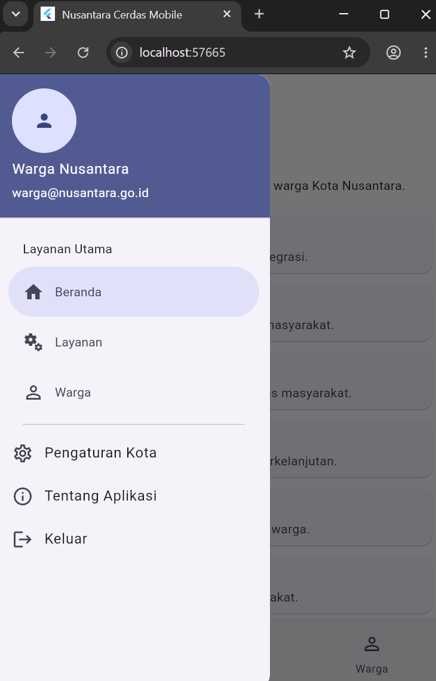
- Menguji Tab Navigation pada Halaman Layanan
Pada halaman Layanan digunakan DefaultTabController, TabBar, dan TabBarView. Ketiga tab digunakan untuk mengelompokkan layanan publik berdasarkan bidang Perizinan, Kesehatan, dan Transportasi. Perpindahan antar kelompok dilakukan tanpa meninggalkan halaman Layanan.
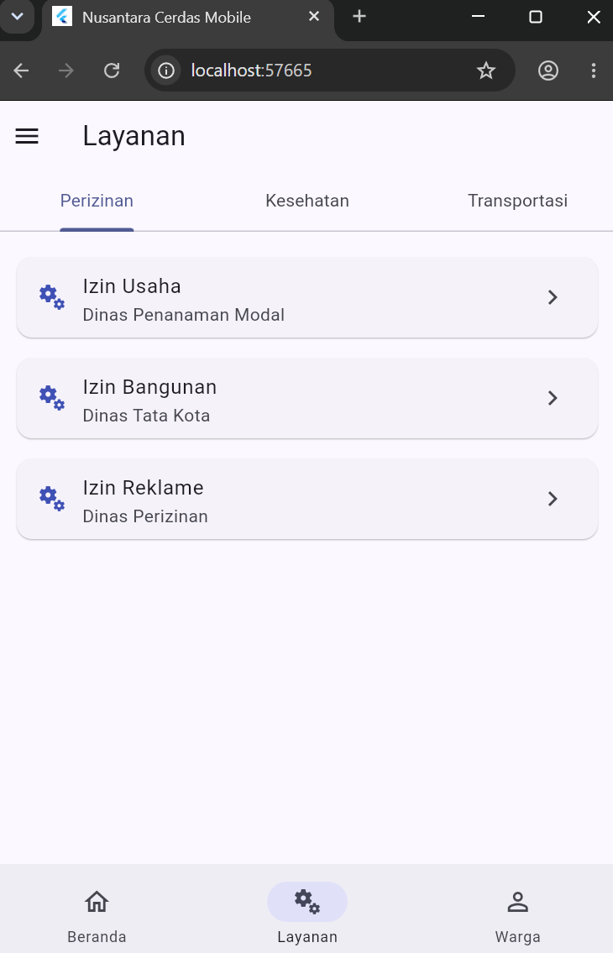
- Pengujian Seluruh Navigasi
Setelah seluruh halaman dan sistem navigasi selesai dibuat, aplikasi dijalankan pada emulator atau perangkat fisik serta Google Chrome. Pengujian dilakukan terhadap NavigationBar, NavigationDrawer, Tab Navigation, halaman Detail Layanan, pengiriman nilai balik, BottomAppBar, NavigationRail, dan penanganan route yang tidak dikenal.
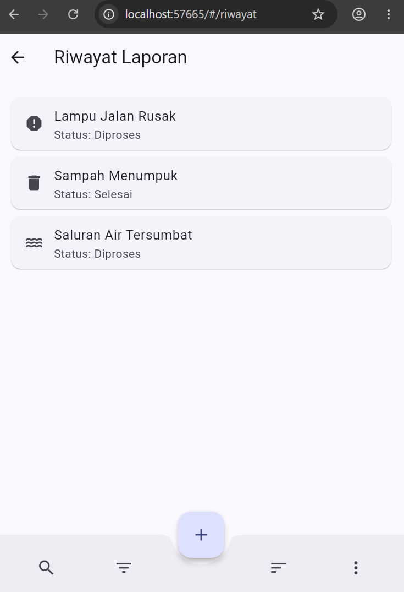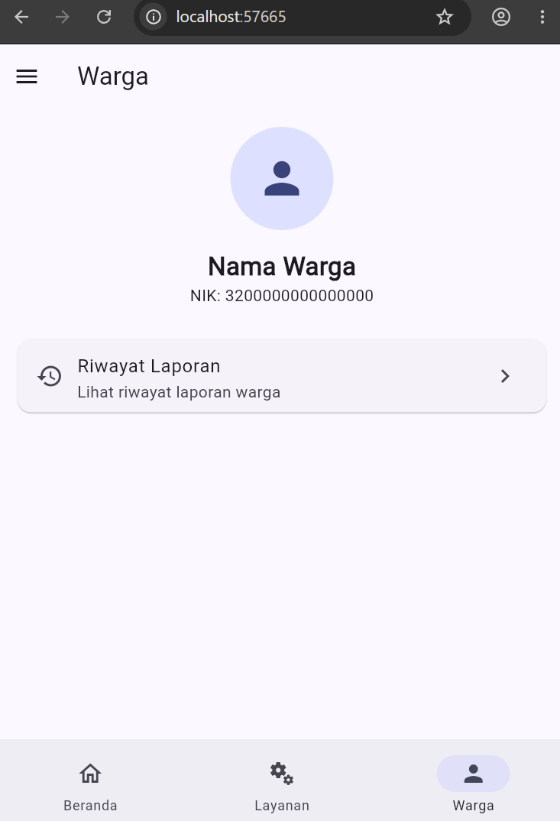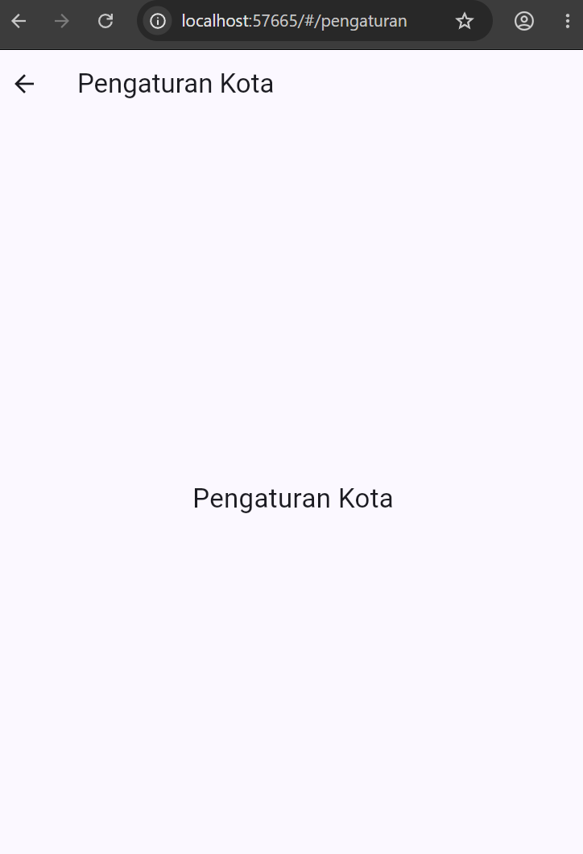

- Analisis dan Pembahasan
StatelessWidget digunakan pada halaman yang tidak memerlukan perubahan data, sedangkan StatefulWidget digunakan pada bagian yang membutuhkan perubahan state seperti navigasi. Aplikasi menggunakan NavigationBar untuk layar sempit, NavigationRail untuk layar lebar, dan NavigationDrawer untuk menu pendukung. Kendala yang ditemukan berupa kesalahan route dan struktur navigasi, yang diselesaikan dengan app_routes.dart dan onUnknownRoute. Aplikasi juga menerapkan konsep Smart City melalui layanan pemerintahan, ekonomi, masyarakat, lingkungan, mobilitas, dan kualitas hidup.
- Kesimpulan
Praktikum berhasil menerapkan sistem navigasi Flutter menggunakan Named Routes, NavigationBar, NavigationDrawer, Tab Navigation, dan NavigationRail. Selain itu, praktikum memberikan pemahaman tentang penggunaan StatelessWidget, StatefulWidget, pengiriman data antarhalaman, serta pembuatan navigasi yang dapat menyesuaikan ukuran layar.
- Link Repositori GitHub :

